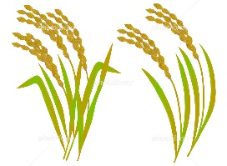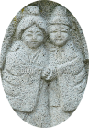

**神崎川**

白井歩き推奨ロ－ド

**交番**



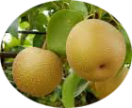

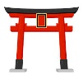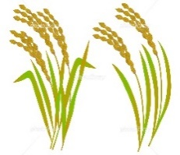

西白井駅→博物館ル－ト　約3.5km、50分

白井鳥見神社





白井駅→博物館ル－ト　約3km、40分



白井中

秋本寺



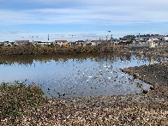



**白井そろばん博物館**コミセン

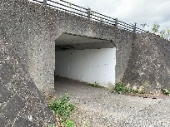

鷲神社







七次台小



愛宕神社

**野口台公園**

**白井商工会**

手賀の丘公園

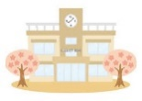

**白井コミセン**

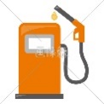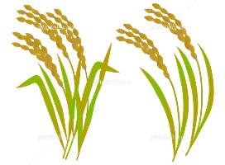

清水口調整池

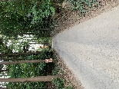

**国道16号**



七次台中





**白井総合公園**

竜神の池



第一小

野口調整池

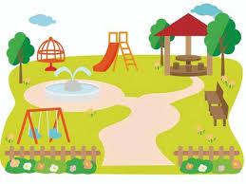







**文化センタ**-

熊野神社



清水口小



**市役所**





ベルク

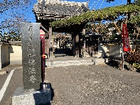

佛法寺



七次第一公園

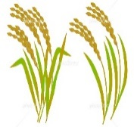

長楽寺

ホ－マック



**清水口保育園**

八幡神社

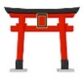

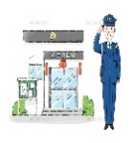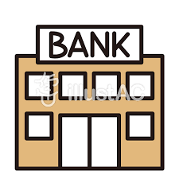

**西白井複合センタ**-

大日神社

千葉信用金庫

カワチ



**国道464号**

**白井駅**



**西白井駅**





白井歩き推奨ロ－ド



**神崎川**



七次台小

七次台中

清水口小

**白井そろばん博物館野口台公園**

**野口台公園**

七次第一公園

**白井駅**

**西白井駅**

**西白井複合ンタ**-

千葉信用金庫

カワチ

西白井駅→博物館ル－ト　約3.5km、50分

白井駅→博物館ル－ト　約3km、40分

**国道16号**





秋本寺





鷲神社





佛法寺

愛宕神社

熊野神社